**П л а н**

открытого урока химии в

8 классе в МКОУ «Тидибская СОШ имени Алиева И.М.»

**Тема:**

Вода - самое обыкновенное и самое и необыкновенное вещество

**Преподаватель**:

Магомедова Хадижат Абдулбутаевна – учитель химии МКОУ «Тидибская СОШ имени И.М.Алиева»Шамильского района РД

Тидиб – 2018год.

**- 1 -**

**Место проведения** открытого урока: МКОУ «Тидибская СОШ им.Алиева.И.М.»

**Преподователь**: Магомедова Хадижат Абдулбутаевна.

**Класс**: 8 «б».

**Тема:** Вода-самое обыкновенное и самое и необыкновенное вещество.

**Длительность**: 45минут.

**План урока.**

**Цель:** расширить знания о воде; изучить физические свойства воды; химические свойства воды. Организовать деятельность по осмыслению и первичному запоминанию новых знаний.

**Задачи:**

**Образовательные:**

1. Продолжить формирование представлений о свойствах воды.

2.Формировать общеучебные умения и навыки, развивать умение учебного труда, наблюдать за ходом эксперимента, осуществлять самоконтроль, развивать волевую и эмоциональную сферу, самостоятельность, уверенность в своих силах.

**Воспитательные:**

1.Воспитывать бережное отношение к природе, личностные качества, обеспечивающие успешную творческую и исполнительную деятельность, увлеченность, сообразительность, чуткость уважительность.

**Планируемые результаты обучения:**

**Предметные**: знать строение воды, его физические и химические свойства.

**Личностные:** уметь осуществлять самооценку на основе критерия успешности учебной деятельности.

**- 2 -**

**Метапредметные:**

**Регулятивные** - уметь определять и формулировать цель на уроке с помощью учителя; проговаривать последовательность действий на уроке; работать по коллективно составленному плану; планировать свое действие в соответствии с поставленной задачей.

**Коммуникативные -** оформлять свои мысли в устной форме; слушать и понимать речь других, уметь выражать свои мысли с достаточной полнотой и точностью.

**Познавательные:** уметь ориентироваться в своей системе знаний; уметь осознанно и произвольно строить речевое высказывание.

**Тип урока**: комбинированный

**Вид урока**: Урок- сказка **Оборудование и реактивы**: презентация о воде, карточки, таблицы, два химических стакана с водой, стеклянная палочка, 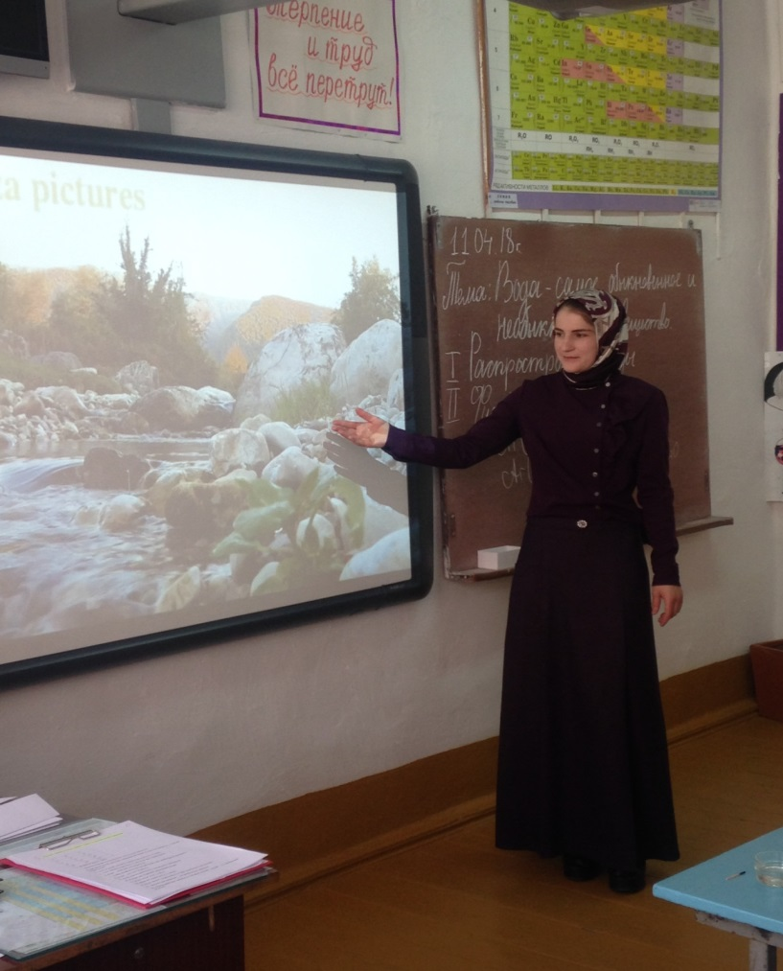

**- 3 -**

**Ход урока.**

**І. Организационный момент.**

Вот опять звенит звонок - начинается урок.

Входим дружно все мы в класс: урок химии у нас.

Гости на уроке нашем, знания мы им покажем.

Всех приветствую, друзья, на уроке этом я!

Начнем мы урок с нашего девиза.

**Девиз урока:**

**Будем химию учить**

**Будем с химией дружить**

**Потому что нам друзья**

**Без нее прожить нельзя!**

**ІІ. Актуализация знаний.**

**Ребята, вспомните, пожалуйста, что мы делали на прошлом уроке?**

**Проверка тетрадей по домашнему заданию.**

**Песня про химические элементы.**

Насрула приготовил нам черный ящик , в нем находится вещество, о котором пойдет речь на сегодняшнем уроке.

**- 4 -**

Фантастические узоры инея, причудливые формы облаков, узорчатое кружево снежинок, радужное мерцание капель росы, весенний дождь, тропический ливень - и это все о ней. О чем? О воде!

**Видеоролик.**

«Вода… Ты не имеешь ни вкуса, ни цвета, ни запаха, тебя невозможно описать – тобой наслаждаешься, не ведая, что ты такое. Ты не просто необходима для жизни, ты и есть сама жизнь. Ты божество, ты совершенство, ты самое большое богатство на свете »Такие слова написал о воде французский писатель Антуан де Сент- Экзюпери. И наш урок посвящается самому знакомому и в то же время самому загадочному веществу – воде. Чтобы сформулировать тему сегодняшнего урока, вспомните, что вы знаете о воде.

И как вы думаете ребята, какая тема нашего урока сегодня?

**Тема «ВОДА – самое обыкновенное и необыкновенное вещество»**

**1. Распространение воды.**

Учитель. Из курса географии вам известно, что вода это самое распространенное вещество на Земле.

**Сообщение 1*. Гаджи «Вода на Земле»***

Вода – это самое главное, самое важное вещество в окружающем нас мире. Она и знакома, и незнакома, и известна, и загадочна… Природная вода! Взгляните на небо, и вы увидите облака или тучи, которые тянутся на многие километры. Как легко плывут они! Но не воображайте, что они невесомы. Масса 1км3 облаков составляет около 2000 т, а в атмосфере Земли водяного пара около 12300 км3, и это тоже природная вода. Все знают текущего по суше потоки: ручьи, речушки, реки. Иногда они широко и вольно разливаются по равнине, иногда образуют мощные стремнины, падают с высоты десятков и сотен метров водопадами, неся свои воды в океаны и моря. Около 71% поверхности нашей Земли покрыто Мировым океаном, составляющим около 97% всех поверхностных вод и половину литосферных. Так много или мало воды на Земле? Очень мало! От всего объема Земли на воду приходится около 2,5 млрд. км3.Водная оболочка Земли составляет 1,5 млрд. км3, а остальная находится в

**- 5 -**

глубоких слоях земной коры. Большая часть воды соленая, а пригодной для жизни, пресной, всего около 5 млн. км3 Человеку же с каждым годом требуется все больше пресной, чистой воды. Человечеству угрожает кризис из – за загрязнения воды. Некоторые страны уже испытывают нехватку чистой пресной воды и вынуждены ввозить ее из – за рубежа. Воду надо беречь.

**Учитель.** Но, оказывается, вода есть и в космосе.

**Сообщение 2**. ***« Вода в космосе»***

Первые сведения о внеземной воде были получены итальянцем Пезали в 1864 году при исследовании метеорита. В нем оказалось 13,9% воды. В хронике Венгрии за 1802 год указано падение ледяных глыб массой 0,5 т и в Голландии массой 6 кг .При помощи телескопа РАТАН – 600 было обнаружено излучение с длиной волны 1,35 см. Такое излучение дают молекулы воды. Космические путешественники – кометы, приближаясь к Солнцу из глубин космоса, украшаются длинным шлейфом. Этот хвост состоит их газов, одним из которых является водяной пар. Исследование Венеры в шестидесятых годах космическими аппаратами показали, что там, в облаках, содержится около 1% водяного пара.8 декабря 1900 года в телеграмме В. Пикеринг сообщил о яркой вспышке, наблюдаемой на Марсе в течение 70 минут. В атмосфере Марса обнаружен водяной шар в виде льда. Яркие вспышки объясняются отражением солнечных лучей от ледяных поверхностей. А есть ли водоемы на Марсе? Телекамеры не передали ничего похожего на площади, покрытые водой. Из больших планет только на Юпитере предполагают наличие воды в трех состояниях. Сведения о других планетах очень скудны. О воде на Сатурне можно судить только по наличию снежных колец.

**Учитель.** Из курса биологии вам известно, что вода неразделимо связана с существованием жизни на Земле. Сколько воды в организме человека? (65%- 75%) А известно ли вам, что мозг содержит 80% воды. 6 слайд.

**Сообщение 3.** **«Вода в живом организме»**

Все живое на нашей планете на 2/3 состоит из воды. На первом месте в живом веществе по массе стоят микроорганизмы, на втором - растения, на третьем – животные, на последнем – человек. Бактерии на 81% состоят из воды, споры на

**- 6 -**

50%, ткани животных в среднем на 70%, лимфа – 90%. Самая богатая водой ткань - стекловидное тело глаза, которое содержит до 99% влаги, самая бедная – зубная эмаль- всего лишь 0,2%.

Вода в организме выполняет несколько функций: растворенные в ней вещества реагируют друг с другом, вода помогает удалению отходов обмена веществ, служит регулятором температуры, являясь хорошим переносчиком тепла, а так же смазочным веществом. У живых организмов вода может синтезироваться в тканях. Так, например, у верблюда жир в горбу, окисляясь, может дать до 40 л воды. Человек, выпивая 2,5 л воды в сутки, ежедневно промывает желудок 10 л жидкости и испаряет 0,7 л воды. Сегодня на уроке мы узнаем о необыкновенных свойствах воды. У вас на столах карточки с перечнем важнейших физических свойств веществ.

Запишите в тетрадь физические свойства воды.

Характеристика вещества

**2.Физические свойства воды**

Агрегатное состояние

а) Жидкая (вода);

б) твердая (лед);

в) газообразная (пар)

Вкус без вкуса

Цвет без цвета

Запах без запаха

Температура кипения 100 °С

Температура замерзания

***Сказка о воде***

Давайте ребята послушаем сказку о воде.

**- 7 –**

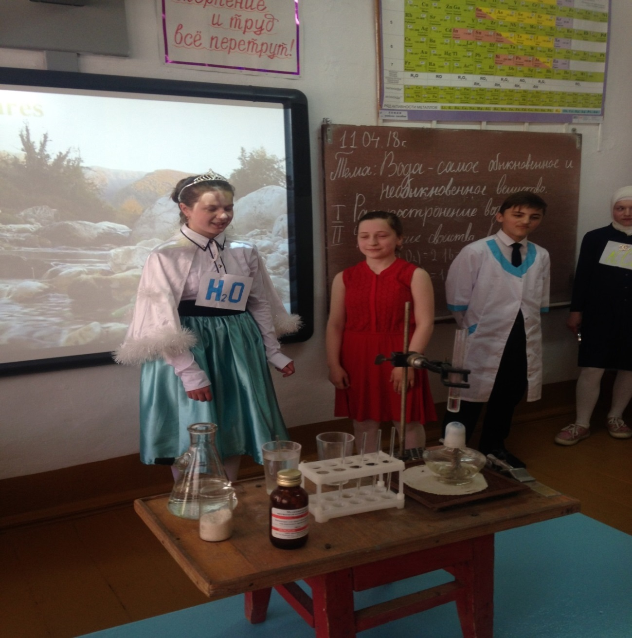Я расскажу вам сказку о воде. Самые важные сведения о воде запишем в тетрадь.

В некотором царстве, в некотором государстве жила-была добрая фея Химия, а с ней – вещества: простые и сложные, твердые, жидкие и газообразные, активные, малоактивные и неактивные. Жили они дружно, весело, но иногда ссорились, выясняли отношения, действовали друг на друга, взаимодействовали.

**- 8 -**

Повстречались однажды водород с кислородом, и говорит водород: «Давай с тобой объединимся, будет жить нам легче».

«Нет, – т кислород, – не буду я с тобой объединяться, я тебя больше, тяжелее и сильнее».

Ребята, почему кислород так считает?

Водород Kислород

Mr(H2) = 1•2 = 2;

валентность – I Mr(O2) = 16•2 = 32;

валентность – II

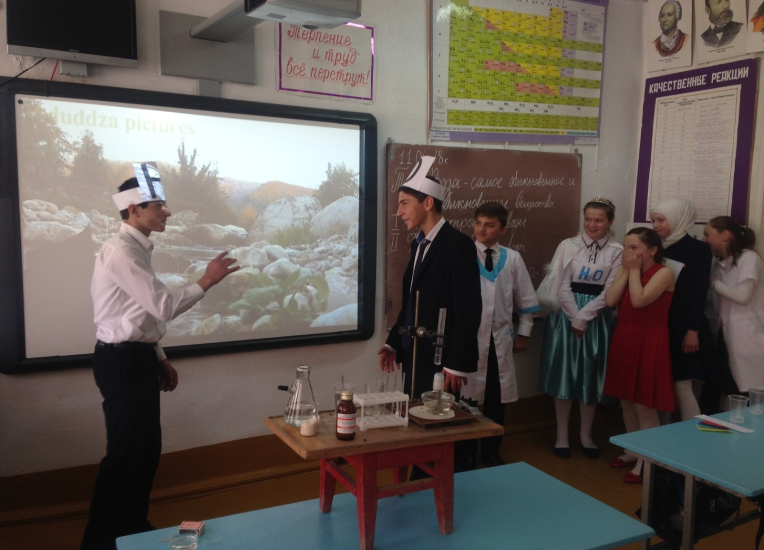

«Давай объединимся, – просит водород. – Я дам на объединение целых два атома, а ты только один, и увидишь, какое чудесное вещество получится. Его формула будет H2O». Kислород согласился.

**- 9 -**

И пошла молва трезвонить , Вещества все беспокоить:

Появилась здесь царица,

прозванье ей – водица!

Шествует, как королева,

Гордо, важно, очень смело.

Сильная она всегда,

Помни – звать ее …(Вода.)

Задание. Написать в тетрадях уравнение реакции получения воды. Определить тип химической реакции.

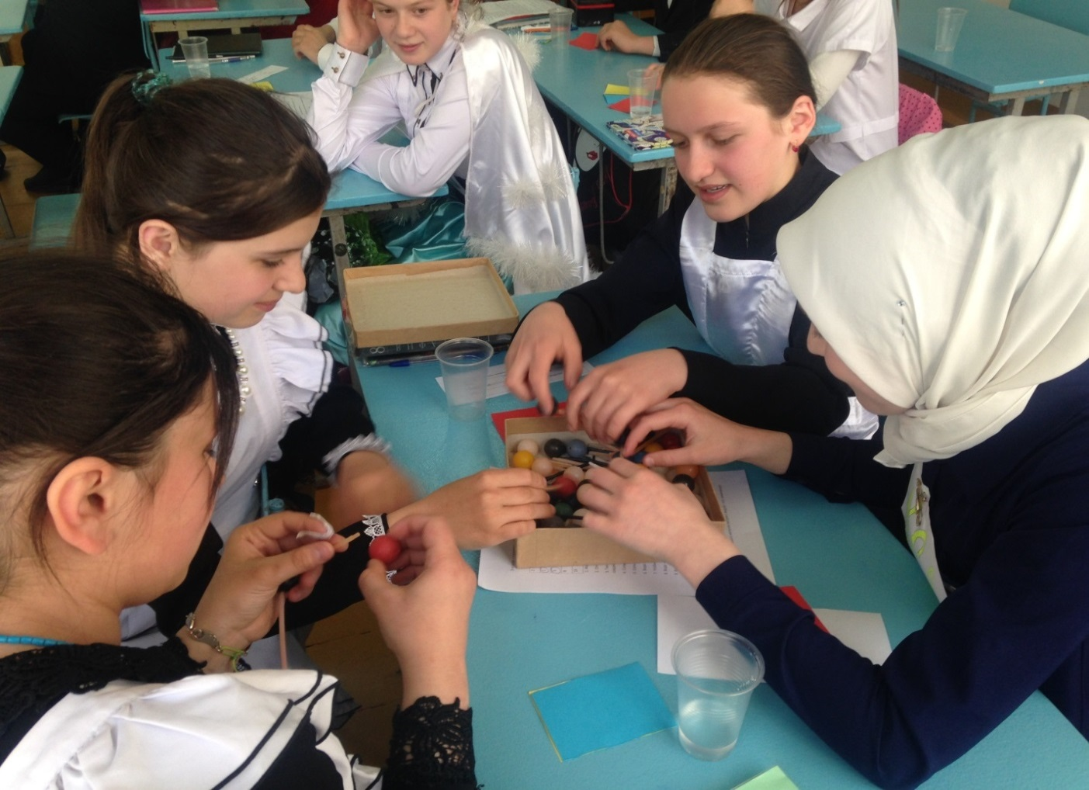

**-10-**

Полюбила воду фея Химия и решила познакомить ее со своим царством. Первое владение, которое они посетили, было владение солей. Соли как прослышали, что есть чудесное вещество вода, так и заволновались, особенно поваренная соль. Соль хлорид натрия считала себя красавицей и любила спрашивать у зеркальца: «Свет мой, зеркальце, скажи и всю правду доложи, я ль на свете всех милее, всех красивей и белее?» А ей зеркальце в ответ: «Ты прекрасна, спору нет, но водица всех милее, всех прозрачней и важнее». Так узнала соль, что вода ее важнее.«Ну что в ней хорошего? – спрашивает поваренная соль у зеркальца. – И без цвета она, и без запаха, и даже без вкуса. То ли дело я, да никакого сравнения нет!»И вдруг она увидела воду. Все ближе и ближе к ней подходит, хочет рядом встать, чтоб все сравнили их. «Не подходи, соль, к воде! Не прикасайся, исчезнешь!» – кричит ей фея Химия. «Еще чего!» – возмутилась соль и прикоснулась к воде.

Что же произошло с солью?

А что случилось с солью мы увидим на опыте.

**Лабораторный опыт.**

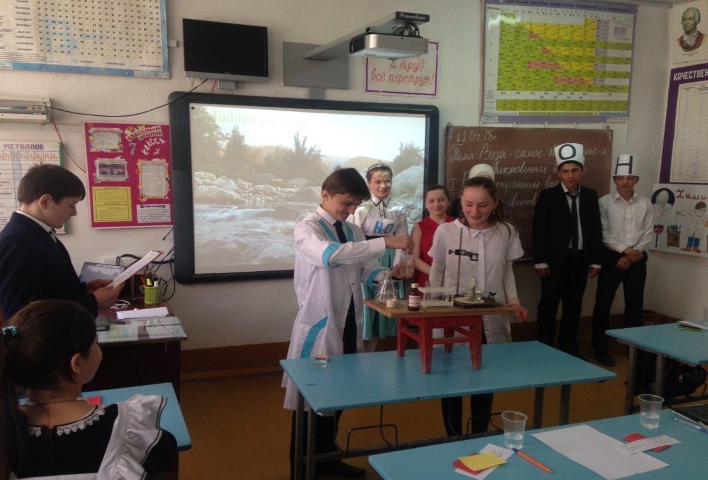

Растворение солей в воде .

**- 11 -**

**Ход работы:**

- В стакан с водой поместить несколько кристаллов поваренной соли. Размешать содержимое стеклянной палочкой.

- Обсудить в паре вопросы для самостоятельных выводов.

а) Что произошло с кристаллами соли?

б) Kакое явление (физическое или химическое) произошло с солью?

в) Сделать вывод по этому свойству воды.

**1-й в ы в о д.** Вода – хороший растворитель.

Вода способна растворять многие вещества. Есть такая поговорка «И капля камень точит».

Kакие еще поговорки и пословицы о воде вы знаете?

-Что в воду упало, то пропало.

-Вода путь найдет.

-Лес да вода поле красят.

-Меряешь воду, не спрашивай броду.

-Пролитую воду всю не соберешь.

-Вода и землю точит и камень долбит.

-Мельница сильна водою.

-В худой посуде воды не наносишься.

-Бездонную кадку водой не наполнишь.

-Воду толочь — вода и будет.

-Вода и мельницу ломает.

-На воде мельница стоит, да от воды же и погибает.

**- 12 -**

-И в хорошей воде утонуть можно.

-Глубокая вода не мутится.

-Как в воду глядел.

-Выйти сухим из воды.

«Kак прекрасно я умею летать», – подумала вода, но вдруг ударилась о холодное стекло, и она снова превратилась… (в капельки воды).

**Лабораторный опыт.**

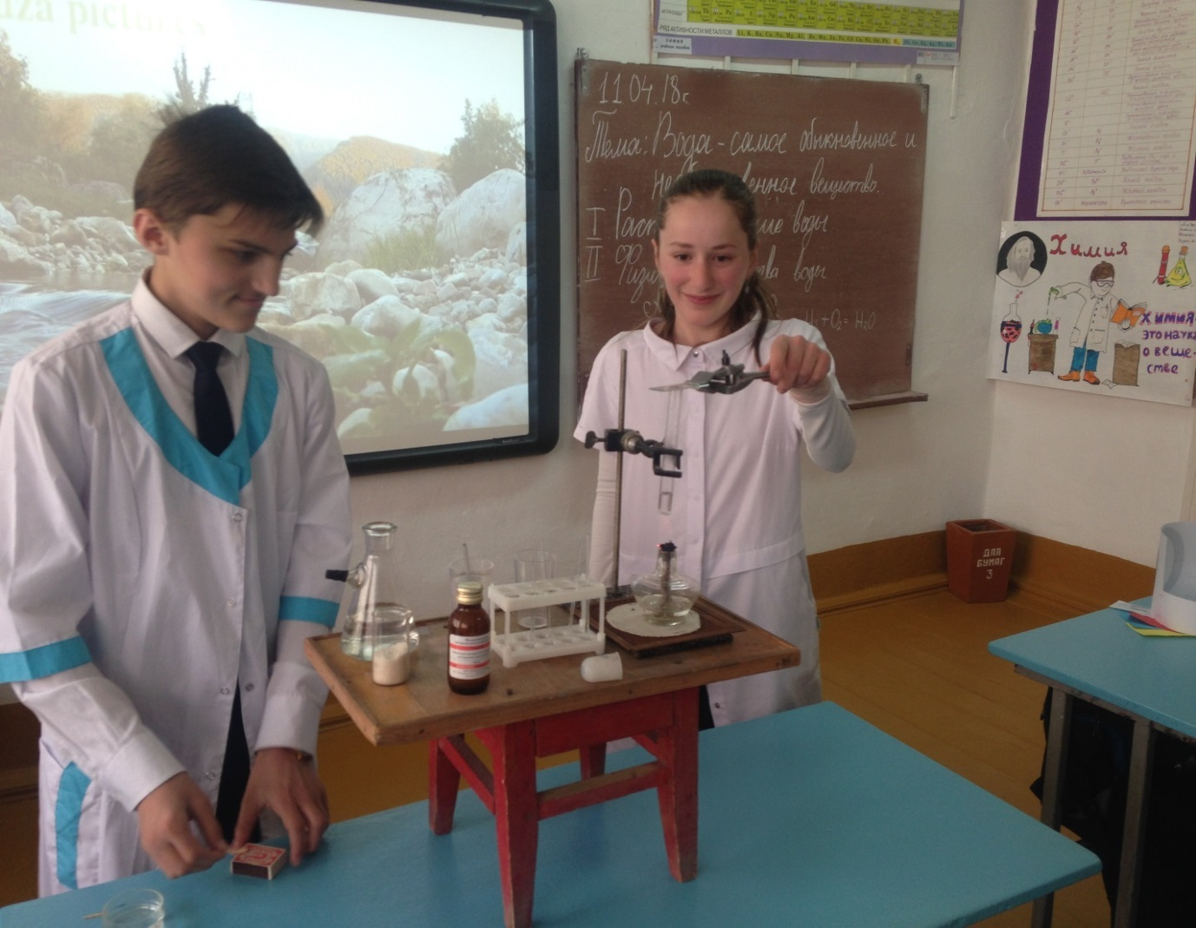

Реактивы и оборудование: пробирка, спиртовка, вода, держатель для пробирки и спички, стеклянная пластинка.

**- 13 -**

Вода – тихая, спокойная, величественная – продолжала свое путешествие по царству Химии.

Вот и сказке конец, а кто слушал, молодец! Спасибо всем, кто помог ее рассказать, а сейчас проверим, что вы усвоили.

**Физкультминутка**

Давайте на минутку отвлечемся от внешнего мира, забудем о том, что нас окружает, послушаем себя, свои мысли, свои чувства.У вас на столах в стаканах вода. Чтобы ощутить, какая она, предлагаю поступить так. Закройте глаза и представьте себе (в классе звучит музыка), что мы находимся в пустыне: нещадно полит солнце, на небе ни облачка. Мы медленно передвигаемся по раскаленному обжигающему ноги песку. путь долог и утомителен. У каждого за плечами тяжелый рюкзак, все устали. Пот льет ручьями, во рту пересохло от жажды, до цели еще далеко. В боковом кармане рюкзака лежит фляжка с водой. Идти больше невозможно, хочется присесть и выпить хотя бы глоточек воды. Рука сама тянется к карману рюкзака. Откройте глаза. Поднимите руку, кому захотелось пить. Отпейте глоток воды.

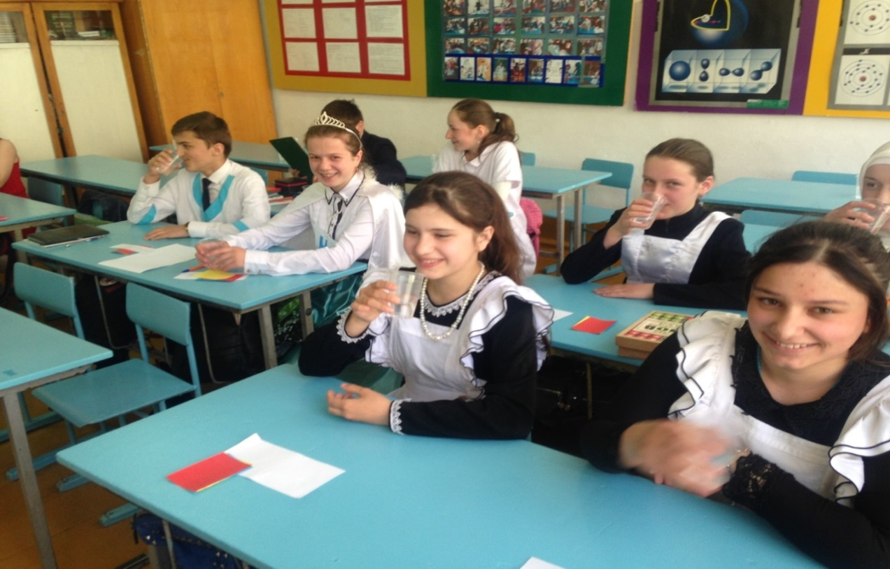

**- 14 -**

А теперь подумайте, какая же она - вода? ( Сладкая, холодная, утоляющая жажду)(Сладкая, холодная, утоляющая жажду)

**Проверь свои знания (парная работа)**

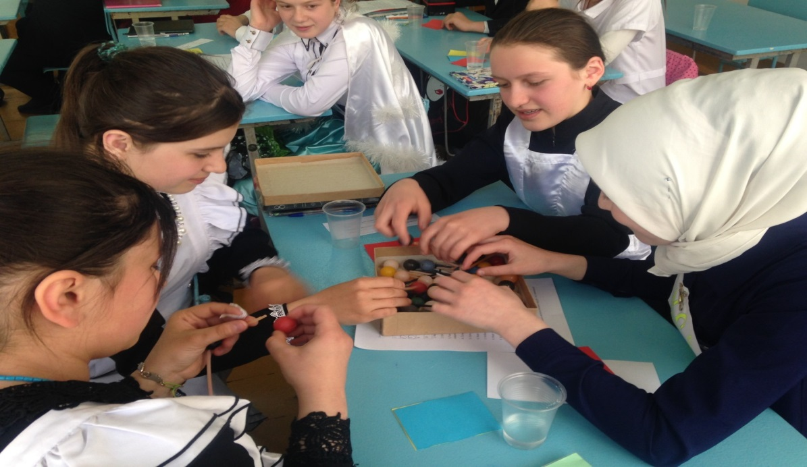

**1-я игра «Рассыпанное уравнение».** Из карточек на столе составить химическое уравнение реакции получения воды.

**2-я игра «Kрестики-нолики».** Соединить прямой линией вещества, которые растворяются в воде.

|  |  |  |
| --- | --- | --- |
| Уксус | Медь | Цинк |
| Поваренная соль | Сахар | кофе |
| Песок | Серебро | Древесина |

**- 15 -**

**3-я игра «Удивительная цифра». Обвести верные ответы кружком.**

|  |  |  |
| --- | --- | --- |
| 2 | 4 | 7 |
| 1 | 6 | 9 |
| 3 | 5 | 11 |
| 8 | 12 | 10 |
| 15 | 13 | 14 |

1. Формула воды – H2O.

2. Относительная молекулярная масса воды равна 18.

3. Тип химической реакции образования воды из простых веществ – реакция соединения.

4. Соль медный купорос хорошо растворяется в воде.

5. Соль можно выделить из раствора фильтрованием.

6. Вода – хороший растворитель.

7. Чтобы выделить соль из раствора, его необходимо выпарить.

8. Вода – летучая жидкость.

9. Вода взаимодействует с активными металлами.

10. В воде растворяется железный гвоздь.

11. Вода имеет вкус и запах.

12. Вода не имеет вкуса и запаха.

13. Вода может существовать в трех агрегатных состояниях.

14. Процесс растворения – это физическое явление.

15. Взаимодействие активного металла натрия с водой – это хим. явление.

**- 16 -**

**Рефлексия.**

На столах у учеников лежат три цветные карточки, с помощью которых проведем оценку урока.

Синяя карточка – «3», жёлтая карточка – «4», красная карточка – «5».

Как вы оцениваете свои знания полученные на сегодняшнем уроке?

Как вы оцениваете работу ваших одноклассников на уроке?

Как вы оцениваете урок в целом?

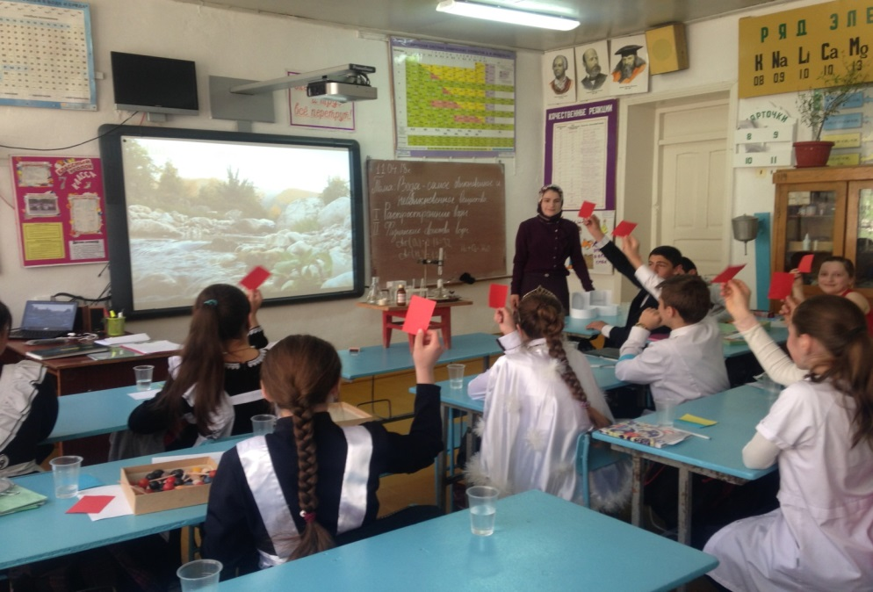

**Домашнее задание. Сочинить произведение о воде (стихотворение, сказку, рассказ).**